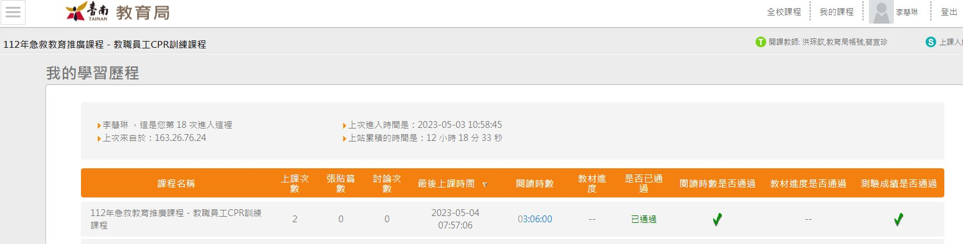

1.請進入愛課網我的學習歷程處截圖，如下。

2.一定要有名字呈現，請盡量將截圖放大，以免名字看不清楚。